Dodatečné informace k zadávací dokumentaci č. 4

Obec Krásná
Krásná 196, 352 01 Krásná u Aše

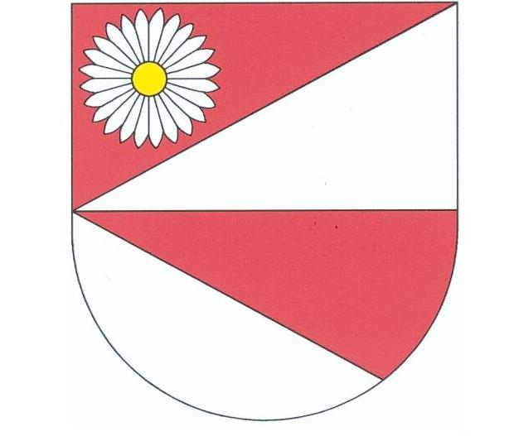

tímto poskytuje

DODATEČNÉ INFORMACE
dle ust. § 49 zákona č. 137/2006 Sb., o veřejných zakázkách,
ve znění pozdější předpisů (dále jen „zákon“)

k podlimitní veřejné zakázce na stavební práce
zadávané v otevřeném řízení dle ust. § 21 odst. 1 písm. a) zákona a ust. § 27 zákona
a v souladu s Pokyny pro zadávání zakázek v rámci Regionálního operačního programu NUTS II Severozápad pro období 2007-2013
(externí metodický pokyn č. 63., verze 2, ze 14. ledna 2014)

„Realizace úprav veřejných prostranství obce Krásná“

Tyto dodatečné informace, dle ust. § 49 odst. 4 zákona, budou zaslány dle ust. § 49 odst. 3 zákona všem dodavatelům, kteří požádali o poskytnutí zadávací dokumentace nebo kterým byla zadávací dokumentace poskytnuta a dále budou uveřejněny na profilu zadavatele.
Z povahy dodatečných informací viz. níže nebude zadavatel prodlužovat termín pro podání nabídek v souladu s ust. § 40 odst. 3 zákona.

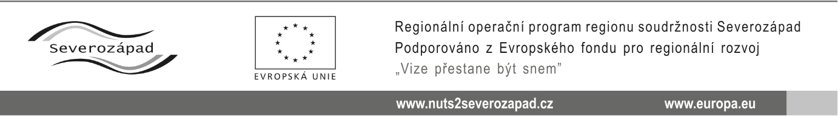
Dodatečné informace č. 4:

Dne 26.03.2014 zadavatel obdržel následující dotaz k zadávací dokumentaci, a to:

Dotaz č. 1
Máme dotaz k výběrovému řízení ,,Realizace úprav veřejných prostranství obce Krásná"

Ve Vámi poskytnuté projektové dokumentaci dle našeho názoru chybí bližší specifikace (rozměry, druhy materiálů, výkresy) k položkám v SO 04 – Masivní dřevěné prvky
č.2 – Dodávka vstupní brány z dřevěných pražců – ozn. 1
č.4 – Dodávka konstrukce pro Vánoční strom a zvonici – ozn. 2
č.10- Dodávka pítka(bez technologie) – ozn. 3
č.12 - Dodávka dřevěného podia – ozn. 4
č.14 – Dodávka dřevěného podia před obecním úřadem –ozn. 5

k položce v SO 05 – Úpravy obecního úřadu č. 9- Dveře vstupní 1200x2400

Tímto bychom Vás chtěli požádat o zaslání projektové dokumentace k těmto položkám.

Odpověď k dotazu č. 1:
Zadavatel tímto poskytuje požadované podklady k dřevěným prvkům, konkrétně se jedná o bránu, zvonici, pítko a pódium před obecním úřadem. K hlavnímu pódiu na náměstí podrobný projekt není, nicméně pódium má půdorysný rozměr vyplývající z koordinační situace, tj. 3,6 x 7 m a konstrukční řešení je stejné jakou u pódia před obecním úřadem. Materiál dřeva je modřín, nátěr olejový (např. Osmo), povrchová úprava protiskluzová (viz projekt).

Ostatní požadavky zadavatele na zpracování nabídky uvedené v Oznámení o zahájení zadávacího řízení a zadávací dokumentaci zůstávají beze změny. Výkazy výměr zůstávají beze změny.

V Krásné, dne 28.03.2014

Luboš P O K O R N Ý, v. r.
starosta obce, (za zadavatele)

Přílohy:
- C.4_A2
- Úřad A4
- Dřevěné prvky A3

